家庭の安全対策を考えよう
展開例９
年（ ）組 名前（ ）

１．「家にいるときに地震が起こったら…」危険を予測しよう。
※ 下のイラストで、地震時に危険が予測される箇所を「赤丸」で囲み、どんな危険があるか、具体的に書いてみよう。
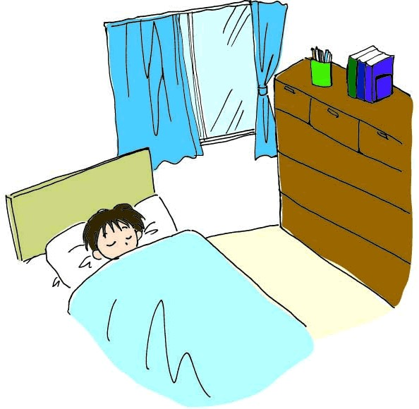
＜地震発生時に、寝室にはどんな危険があるだろう？＞

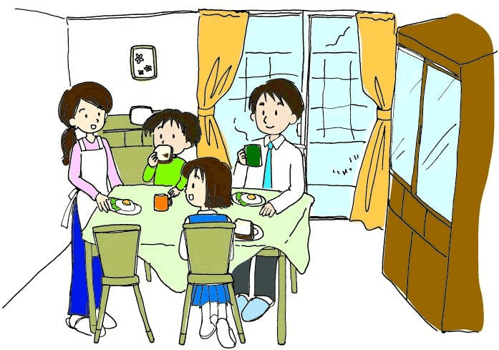
＜地震発生時に、居間にはどんな危険があるだろう？＞

２．「室内の安全対策」のポイントをまとめよう。

３．非常持ち出し品と備蓄品について確認しよう。
◆非常持ち出し品…できるだけ身軽に避難できるよう、避難に必要な（ ）の物品や貴重品
（例）

◆備蓄品…避難生活に備えて蓄えておくもの。救援活動が受けられるまで（ ）日分
以上は必要。
（例）

４．自宅の安全対策の状況を家族と話し合って調べて来よう。
※居間や寝室の窓や家具の配置状況を記入し、室内の安全対策を検討してみよう。
※室内の安全対策として実施していることや家の中のどこを改善すれば身を守ることに役立つかを記入してみよう。

５．自宅の非常持ち出し品や備蓄品の整備状況について、調べて来よう。
＜非常持ち出し品＞ ＜備蓄品＞

＜今後あったらいいと思う物＞

皆に紹介しようと思う物を１つ選んで、紹介する理由も書いておこう。

６．自宅の｢備え自慢｣について、家の人に聞いてみよう。
（例）家族全員の寝室に背の高い家具は置いてない。

※家の中のどこを改善すれば身を守ることに役立つか、学んだことと併せて家族で話し合ってみましょう。

